|  |  |  |
| --- | --- | --- |
| Министерство науки и высшего образования РФ  Федеральное государственное автономное образовательное учреждение высшего образования  «Пермский государственный национальный исследовательский университет» | | |
|  | Институт компьютерных наук и технологий | |
| **ОТЧЁТ**  по лабораторной работе №1  по дисциплине «Языки программирования»  Вариант X (Вариантов нет) | | |
|  | | Работу выполнил  студент группы ИТХ-4-2023 2 курса  Лобанов Р.Е.  «27» сентября 2024 г. |
| Работу проверил  Старший преподаватель  Кнутова Н.С.  «27» сентября 2024 г. |
| Пермь 2024 | | |

СОДЕРЖАНИЕ

Задание 1 4

Текст задания номер 2 4

Алгоритм решения 4

Тестирование 4

Текст задания номер 4 4

Алгоритм решения 4

Тестирование 5

Текст задания номер 6 5

Алгоритм решения 5

Тестирование 5

Текст задания номер 8 5

Алгоритм решения 5

Тестирование 6

Текст задания номер 10 6

Алгоритм решения 6

Тестирование 6

Код программы 6

Задание 2 7

Текст задания номер 1 7

Алгоритм решения 7

Тестирование 7

Текст задания номер 3 7

Алгоритм решения 7

Тестирование 8

Текст задания номер 5 8

Алгоритм решения 8

Тестирование 8

Текст задания номер 7 8

Алгоритм решения 9

Тестирование 9

Текст задания номер 9 9

Алгоритм решения 9

Тестирование 9

Код программы 9

Задание 3 10

Текст задания номер 1 10

Алгоритм решения 10

Тестирование 10

Текст задания номер 3 10

Алгоритм решения 10

Тестирование 10

Текст задания номер 4 11

Алгоритм решения 11

Тестирование 11

Текст задания номер 6 11

Алгоритм решения 11

Тестирование 11

Текст задания номер 8 12

Алгоритм решения 12

Тестирование 12

Код программы 12

# Задание 1

## Текст задания номер 2

Дана сигнатура функции: int sumLastNums (int x);

Необходимо реализовать функцию таким образом, чтобы она возвращала результат сложения двух последних знаков числах, предполагая, что знаков в числе не менее двух.

## Алгоритм решения

Для получения последнего числа берем остаток от деления на 10. Для получения предпоследнего числа сперва делим число на 10, а затем берем остаток от деления на 10.

## Тестирование

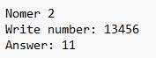

## 

## Текст задания номер 4

Дана сигнатура функции: bool isPositive (intx);

Необходимо реализовать функцию таким образом, чтобы она принимала число x и возвращала true, если оно положительное.

## Алгоритм решения

Если число меньше 0, то возвращаем false, иначе true.

## Тестирование

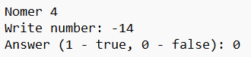

## Текст задания номер 6

Дана сигнатура функции: bool isUpperCase (char x);

Необходимо реализовать функцию таким образом, чтобы она принимала символ x и возвращала true, если это большая буква в диапазоне от ‘A’ до ‘Z’.

## Алгоритм решения

Используя метод isupper(), выводим true если 1, иначе false если 0.

## Тестирование

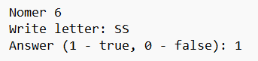

## Текст задания номер 8

Дана сигнатура функции: bool isDivisor (int a, int b);

Необходимо реализовать функцию таким образом, чтобы она возвращала true, если любое из принятых чисел делит другое нацело.

## Алгоритм решения

Возвращаем true, если a/b или b/a, иначе false.

## Тестирование

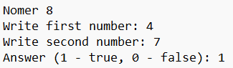

## Текст задания номер 10

Дана сигнатура функции: int lastNumSum(int a, int b);

Необходимо реализовать функцию таким образом, чтобы она считала сумму цифр двух чисел из разряда единиц. Выполните с его помощью последовательное сложение пяти чисел и результат выведите на экран. Постарайтесь выполнить задачу, используя минимально возможное количество вспомогательных переменных.

## Алгоритм решения

Последнее числа получаем остатком деления на 10, и вызываем функцию вложено 5 раз, для 5 переменных.

## Тестирование

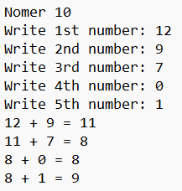

## Код программы

Ссылка на githab

# Задание 2

## Текст задания номер 1

Дана сигнатура функции: int abs (int x);

Необходимо реализовать функцию таким образом, чтобы она возвращала модуль числа х (если оно было положительным, то таким и остается, если он было отрицательным – то необходимо вернуть его без знака минус).

## Алгоритм решения

Возвращаем x если x >= 0, иначе -х.

## Тестирование

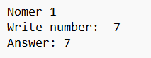

## Текст задания номер 3

Дана сигнатура функции: bool is35 (int x);

Необходимо реализовать функцию таким образом, чтобы она возвращала true, если число x делится нацело на 3 или 5. При этом, если оно делится и на 3, и на 5, то вернуть надо false.

## Алгоритм решения

Проверяем на деление одновременно, если да, то возвращаем fasle, иначе новое условие на деление либо на 3 либо на 5.

## Тестирование

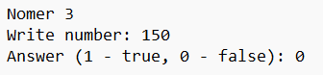

## Текст задания номер 5

Тройной максимум. Дана сигнатура функции: int max3 (int x, int y, int z);

Необходимо реализовать функцию таким образом, чтобы она возвращала максимальное из трех полученных функцией чисел.

## Алгоритм решения

Предполагаем, что х большее и задаем ей переменную max. Сравниваем переменную max с y и z, если оно больше, то присваиваем новое значение max.

## Тестирование

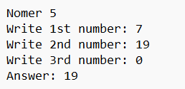

## Текст задания номер 7

Дана сигнатура функции: int sum2 (int x, int y);

Необходимо реализовать функцию таким образом, чтобы она возвращала сумму чисел x и y. Однако, если сумма попадает в диапазон от 10 до 19, то надо вернуть число 20.

## Алгоритм решения

Проверяем попало ли сумма в диапазон (10 <= sum <= 19), если да, то возвращаем 20, иначе возвращаем их сумму.

## Тестирование

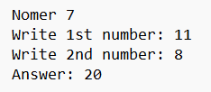

## Текст задания номер 9

Дана сигнатура функции: String day (int x);

Функция принимает число x, обозначающее день недели. Необходимо реализовать функцию таким образом, чтобы она возвращала строку, которая будет обозначать текущий день недели, где 1 — это понедельник, а 7 – воскресенье. Если число не от 1 до 7 то верните текст “это не день недели”. Вместо if в данной задаче используйте switch.

## Алгоритм решения

Используя switch() придаем числам от 1 до 7 их дни недели.

## Тестирование

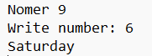

## Код программы

Ссылка на githab

# Задание 3

## Текст задания номер 1

Дана сигнатура функции: String listNums (int x);

Необходимо реализовать функцию таким образом, чтобы она возвращала строку, в которой будут записаны все числа от 0 до x (включительно).

## Алгоритм решения

Создаем цикл, пока не дойдем от 0 до заданного числа.

## Тестирование

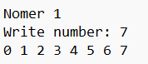

## Текст задания номер 3

Дана сигнатура функции: String chet (int x);

Необходимо реализовать функцию таким образом, чтобы она возвращала строку, в которой будут записаны все четные числа от 0 до x (включительно).

## Алгоритм решения

Создаем цикл, пока не дойдем от 0 до заданного числа c шагом 2.

## Тестирование

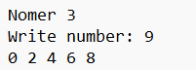

## Текст задания номер 4

Дана сигнатура функции: int pow (int x, int y);

Необходимо реализовать функцию таким образом, чтобы она возвращала результат возведения x в степень y.

## Алгоритм решения

Создаем цикл while() и переменную произведения. В цикле умножаем произведение на заданное число.

## Тестирование

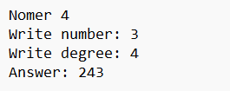

## Текст задания номер 6

Дана сигнатура функции: bool equalNum (int x);

Необходимо реализовать функцию таким образом, чтобы она возвращала true, если все знаки числа одинаковы, и false в ином случае.

## Алгоритм решения

Получаем переменную save остатком от деления на 10. Теперь в цикле проверяем, что каждой последующий остаток от деления будет равен ему.

## Тестирование

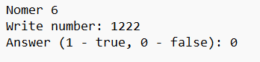

## Текст задания номер 8

Дана сигнатура функции: void leftTriangle (int x); Необходимо реализовать функцию таким образом, чтобы она выводила на экран треугольник из символов ‘*’ у которого х символов в высоту, а количество символов в ряду совпадает с номером строки.

## Алгоритм решения

Используя вложенные циклы, строим треугольник. Вложенный цикл отвечает за количество * в строке, а основной цикл за количество строк, где количество строк равно количеству *

## Тестирование

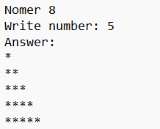

## Код программы

Ссылка на githab